PLNÁ MOC
Já, níže podepsaný
Pavel Kraus nar. xxxxxxxx
bytem xxxxxxxxx
Jednatel společnosti OCC, s.r.o.,
uděluji plnou moc
xxxxxxx
xxxxxxx
k tomu, aby mne a společnost OCC, s.r.o. zastupoval ve všech věcech a při jednání s úřady, orgány státní správy a orgány místní samosprávy, právnickými a fyzickými osobami, vůči úřadům, státním orgánům a orgánům místní samosprávy, právnickým i fyzickým osobám, zejména:
- činil mým jménem a jménem OCC s.r.o veškeré úkony, včetně úkonů písemných,
- podával návrhy a žádosti,
- účastnil se výběrových řízení
- přijímal veškeré doručované písemnosti,
- podával řádné i mimořádné opravné prostředky při správních, soudních, či jiných řízeních a vzdával se jich,
- přijímal plnění nároků, jejich přijetí potvrzoval a případně neplněné nároky vymáhal,
- uznával uplatněné nároky, případně se nároků vzdával a uzavíral smíry.
Tato plná moc se uděluje na dobu neurčitou.
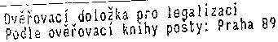
Výše uvedené zmocnění přijímám: Zmocněc:
Por.č: 18009-0083-0043
Podle ověřovací knihy Úřadu městského obvodu Plzeň 1
Poř. č. legalizace 884
vlastnoručně podepsal
Pavel Kraus, xxxxx, Plzeň
jméno/a,příjmení,datum a místo narození žadatele
xxxxxxx
adresa místa trvalého pobytu-adresa místa pobytu na území ČR -adresa bydliště mimo území ČR
xxxxxxx
druh a číslo dokladu, na základě kterého tyly zjištěny osobní údaje, uvedené v této ověřovací doložce
V Plzni dne 11.5.2017
xxxxxx
Jméno a příjmení ověřující osoby, která legalizaci provedla
Vlastnoručně podepsal; xxxxxx _{p} . _{g cz}
naturn a místo narozenixxxxxx,rrana Adresa pobytu: xxxxxx
Druh a č. předlož.dokl.totožnosti: xxxxxx
Občanský průkaz
Praha 89 dne 15.05.2017
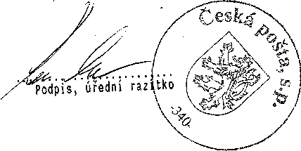
xxxxxx
Ověřovací doložka pro vidimaci Poř.č: 17004-0191-0625
Podle ověřovací knihy pošty: Praha 74
Tato úplná kopie, obsahujícími stran souhlasí doslovně s předloženou listinou, z níž byla pořízena a tato listina je prvopis, obsahující 1 stran.
Listina, z níž je vidimovaná listina pořízena, neobsahuj viditelný zajištovací prvek, jenž je součástí obsahu pra významu této listiny.
Praha 74 dne 02.05.2018
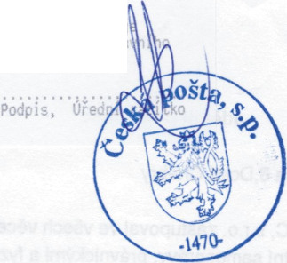
xxxxxxxxxx
Doložka konverze do dokumentu obsaženého v datové zprávě
Tento dokument, který vznikl převedením vstupu v listinné podobě do podoby elektronické pod pořadovým číslem 120559609-18390-190717134826, skládající se z 2 listů, se doslovně shoduje s obsahem vstupu.
Zajišťovací prvek: bez zajišťovacího prvku
Jméno a příjmení osoby, která konverzi provedla: xxxxxxxx
Vystavil: Městská část Praha 7
Pracoviště: Informační centrum - Dělnická
Dělnická 44 dne 17.07.2019
■lil Ivií ‘ÁA
ft
120559609-18390-190717134826

